**PROPOSAL TUGAS AKHIR**

**ANALISIS FLEKSIBILITAS PENGEMBANGAN APLIKASI *PLATFORM* PEMBELAJARAN PEMROGRAMAN DENGAN SOLID *DESIGN* *PRINCIPLE***

**Disusun Oleh:**

**Mujahid Ansori Majid 1197050093**

**PROGRAM STUDI TEKNIK INFORMATIKA**

**FAKULTAS SAINS DAN TEKNOLOGI**

**UNIVERSITAS ISLAM NEGERI SUNAN GUNUNG DJATI**

**BANDUNG**

**2022**

# DAFTAR BAGAN

Bagan 1. Variabel yang digunakan 8

Bagan 2. Kerangka Pemikiran 9

# DAFTAR GAMBAR

**No table of figures entries found.**

# DAFTAR ISI

DAFTAR BAGAN 2

DAFTAR GAMBAR 2

DAFTAR ISI 2

PENDAHULUAN 3

1. Latar Belakang 3

2. Rumusan Masalah 4

3. Batasan Masalah 4

4. Tujuan Penelitian 5

5. Manfaat Penelitian 5

6. *The State of The Art* 5

7. Kerangka Pemikiran 6

8. Metode Penelitian 9

9. Jadwal dan Lokasi Penelitian 10

DAFTAR PUSTAKA 12

# PENDAHULUAN

## Latar Belakang

Msaukin berapa apps yang diupdate dalam beberapa bulan kebelakang (Sudah)

Mengapa kebanyakan aplikasi tidak melakukan update (belum)

Menjelaskan bad updates (sudah)

Fragile apps (done)

Apa yang menyebabkan bad updates (done)

Definisi software architectures (done)

Peran dalam pengembangan sebuah aplikasi (done)

Pengertian SOLID design (onworking)

Why SOLID

How SOLID works

How SOLID solve the problem

Jelasin mengenai judul yang diambil

Perangkat lunak yang baik merupakan perangkat lunak yang dapat memenuhi kebutuhan pengguna. Dengan berjalannya waktu kebutuhan user akan semakin bertambah. Oleh karena itu perangkat lunak juga harus fleksibel untuk melakukan perubahan. Menurut 42matters.com dalam rentang waktu 31 agustus 2022 sampai dengan 12 januari 2023 menunjukan bahwa 859.771 dari 3.792.074 apps di playstore melakukan update aplikasi. Hal tersebut menunjukan bahwa hanya 22.6% dari keseluruhan aplikasi yang terdapat dalam playstore dalam rentang waktu 4 bulan melakukan *update* aplikasi (42matters, 2022). Dengan data tersebut dapat dikatakan bahwasanya aplikasi yang melakukan *maintenance* hanyalah sedikit. sayangnya aplikasi yang melakukan update belum tentu menjadikan aplikasi lebih baik. Dalam penelitian yang dilakukan oleh Safwat Hassan, Cor-Paul Bezemer, dan Ahmed E. Hassan menunjukan bahwa 26.726 *update* dan *review* sebanyak 26.192.781 dari top 2.526 aplikasi tidak berbayar yang ada di google playstore memperoleh data yang ditunjukan pada grafik dibawah ini

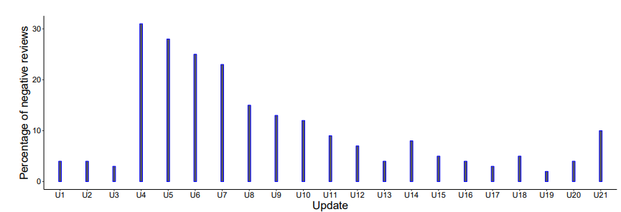

Penulis membagi *updates* menjadi dua bagian *reguler update* atau rutinan dan juga *bad updates* atau merupakan sebuah *update* namun menimbulkan permasalahan. *Negative reviews* dari user untuk *update* yang dikategorikan sebagai *bad updates* berbeda dengan *negative reviews* dari user setelah *reguler updates*. Dari 250 top *bad updates* para user mengeluhkan mengenai fungsionalitas aplikasi yang bermasalah, penambahan biaya, perilaku *user interface* yang tidak sesuai dengan seharusnya, pengurangan fitur, dan *crashes*. (Hassan, Bezemer, & Hassan, 2018)

Untuk mengembalikan kepercayaan *user* terhadap aplikasi yang telah melakukan *bad updates* yaitu tentu saja dengan melakukan *fixing* dari *bugs* yang tedapat di dalam aplikasi. selain itu juga Ketika melukakan *updates* lebih baik cantumkan dalam *release notes* terkait issue yang berkemungkinan terdapat di dalam aplikasi. Hal tersebut dikarenakan *negative reviews* pada aplikasi yang telah melakukan *bad updates* memiliki *negative reviews* dengan median 1.9 sedangkan aplikasi yang secara eksplisit mencantumkan kemungkinan *issues* yang terdapat dalam aplikasi itu sekitar 1.7. dalam penelitian yang berjudul “*Studying Bad Updates of Top Free-to-Download Apps in the Google Play Store*” menjelaskan bahwa dalam mengembalikan kepercayaan user membutuhkan beberapa kali *updates* seperti yang tergambarkan pada gambar berikut

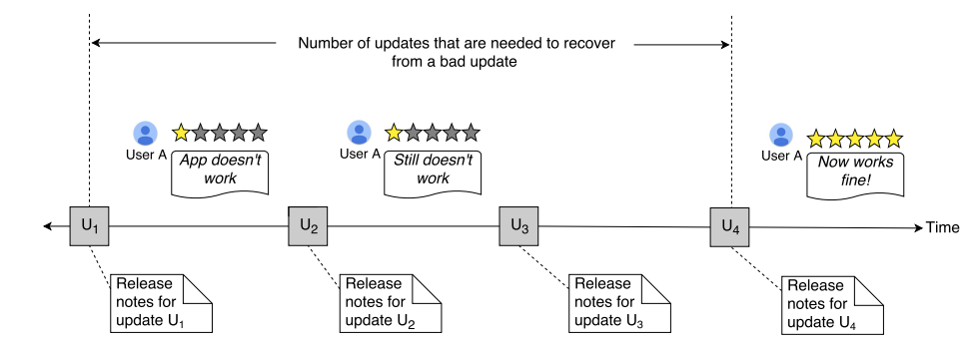

Seperti yang terlihat pada gambar di atas bahwa untuk mengembalikan kepercayaan *user* membutuhkan beberapa kali updates sehingga mengembalikan kepercayaan *user* (Hassan et al., 2018). Dengan mengharuskannya aplikasi unntuk sering melakukan *updates* dibutuhkannya sebuah arsitektur dari aplikasi yang baik sehingga jika melakukan perubahan persentase melakukan *bad updates* akan berkurang. Sehingga seorang *software architect* harus bisa menciptakan sebuah arsitektur perangkat lunak yang tidak rapuh dan fleksibel sehingga perangkat lunak dapat menyerap perubahan, berubah sementara dan mengambalikannya. Juga menjadikan aplikasi lebih baik setelahnya (Grassi & Mirandola, 2021)

Dalam pengembangan sebuah perangkat lunak, arsitektur sebuah perangkat lunak memegang peran yang sangat penting. Setiap inti dari sistem perangkat lunak adalah arsitektur perangkat lunaknya. Arsitektur perangkat lunak memasuki aspek-aspek dalam sistem perangkat lunak seperti permasalahan struktural, *high-level building blocks component,* konektor antar komponent, konfigurasi, *System’s deployment,* pola evolusi sebuah sistem, bahkan *runtime adaption*. (Medvidovic & Taylor, 2010). Arsitekur perangkat lunak telah menjadi pondasi untuk sebuah perangkat lunak yang berskala besar dan memiliki *business logic* yang kompleks. Hal tersebut disebabkan karena arsitektur perangkat lunak merupakan sebuah aturan-aturan dalam menciptakan sebuah struktur. Setiap struktur meliputi elemen dari perangkat lunak, hubungan diantaranya, dan atribut-atribut dari element-element dan hubungannya (Clements, Garlan, Little, Nord, & Stafford, 2003). Arsitektur perangkat lunak merupakan keseluruhan dari organisasi sebuah perangkat lunak, meliputi *major component,* hubungan antar komponen-komponen, polanya dan praktik-praktik yang digunakan untuk merancang dan mengimplementasikannya

Semakin besarnya sebuah aplikasi dan banyaknya permintaan penambahan fitur dari *stackholders,* algoritma dan struktur data bukan lagi menjadi masalah yang besar perihal *design* aplikasi. Hal ini dikarenakan jika sebuah aplikasi mempunyai algoritma yang baik namun *design* yang kurang baik ketika sebuah sistem dibangun dengan skala besar dan terus mengalami peningkatan maka akan menghasilkan sekumpulan masalah *design* yang baru. Masalah struktural seperti organisasi dan *global control* perangkat lunak yang busuk, data akses yang kurang baik, komposisi elemen *design,* dan pemilihan di antara alternatif *design* (Garlan & Shaw, 2011)

Masalah-masalah tersebut dapat diselesaikan dengan menggunakan arsitektur perangkat lunak yang baik. Melakukan *design* pada arsitektur perangkat lunak merupakan fase yang penting dalam pengembangan sebuah aplikasi. Itu dikarenakan melakukan *design* arsitektur perangkat lunak merupakan proses menyeluruh yang melibatkan aktifitas. Contohnya, dekomposisi sistem, menentukan komponen struktural, dan pertukaran atribut *class.* Arsitektur perangkat lunak yang baik adalah yang mampu memenuhi kebutuhan perangkat lunak dan penambahan fitur dengan mudah. Saat melakukan *design* sebuah perangkat lunak terdapat beberapa hal-hal yang harus diperhatikan yang pertama adalah membangung arsitektur perangkat lunak yang berkualitas sekaligus mengevaluasinya juga arsitekur yang harus bisa memenuhi non-functional *requirenment.* Terdapat beberapa metode yang tersedia untuk menyelesaikan permasalahan yang pertama, tapi mengembangkan metode untuk menyelesaikan permasalahan yang kedua itu lebih sulit. Jika dalam tahap pengembangan sebuah aplikasi tanpa membertimbangkan kualitas arsitektur perangkat lunak pada tahap *design* akan menyebabkan dampak negatif pada tahap perawatan selanjutnya(Tan, Lin, & Ye, 2012). Terdapat beberapa metode dalam melakukan *design* arsitektur perangkat lunak salah satunya yaitu SOLID *design principle.*

Dalam mengembangkan sebuah software. Sistem perangkat lunak harus dimulai dengan *clean code.* Jika diibaratkan dengan bangungan jika batanya tidak bagus, maka *blueprint* atau arsitektur perangkat lunak yang baik pun akan menghasilkan sebuah bangungan yang tidak baik. Begitupun sebuah bangungan jika memiliki memiliki *building blocks* yang baik namun memiliki arsitektur yang tidak baik berpotensi akan menghasilkan bangungan yang tidak baik. Hal tersebut juga berlaku pada saat pengembangan perangkat lunak. Oleh karena itu SOLID design principle ada (Martin, Grenning, Brown, Henney, & Gorman, 2018). SOLID *design principle* bertujuan untuk membuat *building blocks* yang baik dan juga arsitektur aplikasi yang baik sehingga aplikasi dapat secara fleksibel dikembangkan atau diperbaiki.

SOLID merupakan gabungan dari *principles* dalam pengembangan perangkat lunak *principles* tersebut diantaranya SRP (*single responsibility principle*), OCP (*open close principle)*, LSP (*liscov substitution principle)*, ISP (*interface segregation principle)*, DIP (*dependency inversion principle).* Yang pertama yaitu SRP merupakan salah satu principle dimana setiap *class, module,* atau *function* harus memiliki hanya memiliki satu tanggung jawab. Selanjutnya yaitu OCP, OCP merupakan sebuah aturan dimana entitas suatu perangkat lunak harus bersifat terbuka untuk pengembangan atau pelebaran tapi tertutup untuk perubahan. Jika dimisalkan bahwa sebuah *class, module,* atau *function* merupakan sebuah kotak mainan yang dapat dimasukkan dengan mainan lain, kotak mainan tersebut bersifat terbuka karena dapat ditambahkan mainan baru kedalamnya namun bersifat tertutup karena mainan di dalamnya masih bisa dimainkan. Seperti halnya sebuah program yang menggunakan prinsip OCP program tersebut jika terdapat penambahan hal baru atau mengganti cara program tersebut bekerja, hal tersebut harus tidak mengubah cara program tersebut bekerja.

*Principle* selanjutnya merupakan LSP, LSP merupakan salah satu principle dalam SOLID yang menerapkan bahwasanya setiap *subclass* harus dapat melakukan apa-apa saja yang dilakukan oleh *parent class*. Setelah *principle* LSP selanjutnya adalah ISP. ISP merupakan sebuah *principle* yang mana memisahkan *interface-interface* agar *class* yang bergantung pada *interface* tersebut hanya mengambil apa-apa saja yang dibutuhkan.

## Rumusan Masalah

Berdasarkan latar belakang di atas, maka rumusan masalah pada penelitian ini adalah:

* Bagaimana model yang dihasilkan dengan menerapkan algoritma *Convolutional Neural Network* (CNN) untuk melakukan *face recognition*?
* Bagaimana performa model jika digunakan dalam *chatbot* *WhatsApp* untuk melakukan absensi?

## Batasan Masalah

* Pengambilan data hanya sebatas Pegawai Pemerintahan Non Pegawai Negeri pada bagian umu Direktorat Jenderal Pendidikan Islam Kementrian Agama.
* Model *Face Recognition* hanya terfokus pada algoritma *Convolutional Neural Network*.
* Produk akhir penelitian ini berupa model yang sudah dipasangkan pada aplikasi absensi menggunakan *chatbot* dan tidak membuat *chatbot* secara keseluruhan.
* Variabel input berupa foto dari PPNPN.

## Tujuan Penelitian

* Menghasilkan model *face recognition* dengan menerapkan algoritma *Convolutional neural network*.
* Mengetahui dan menganalisis performa model jika diterapkan pada *chatbot* *WhatsApp*.
* Mengetahui dan menganalisis tingkat efektifitas dari penggunaan *face recognition* pada absensi PPNPN.

## Manfaat Penelitian

Manfaat dari penelitian Implementasi *Face Recognition* dalam Sistem Absensi pada *Chatbot* dengan Algoritma *Convolutional Neural Network* adalah untuk memberikan kemudahan dalam melakukan absensi untuk PPNPN pada bagian umum Direktorat Jenderal Pendidikan Islam Kementrian Agama serta untuk menambah wawasan penulis mengenai algoritma *Convolutional Neural Network* untuk penerapan pada absensi dengan menggunakan *face recognition*. Selain itu penelitian kali ini juga bertujuan untuk menyelesaikan tugas akhir perkuliahan di program studi Teknik Informatika UIN Sunan Gunung Djati Bandung. Penelitian ini juga dapat menjadi pedoman dalam membangun model *face recognition* dengan algoritma *Convolutional Neural Network* dan juga penerapannya dalah *Chatbot* *WhatsApp*.

## *The State of The Art*

Penggunaan *chatbot* *WhatsApp* sebelumnya sudah banyak digunakan. Seperti pada perancangan *Chatbot* untuk lowongan pekerjaan yang menerapkan model dengan metode *Natural Language Processing* (NLP) agar bot dapat mengerti apa yang dibutuhkan oleh pencari lowongan pekerjaan (Rosyadi, Amrullah, Marcus, & Affandi, 2020). *Chatbot* juga diterapkan sebagai pemberi data statistik covid-19 dimana aplikasi yang digunakan melalui *WhatsApp* dengan memanfaatkan API kawalcorona sebagai data statistic COVID-19 di Indonesia dan flask sebagai pondasi kerangka kerja program *chatbot* serta MySQL sebagai penyimpanan database COVID-19. Penelitian ini bisa melakukan saapan kepada pengguna, data statistik nasional, data statistic provinsi, bantuan berupa pentunjuk, dan pesan eror kepada pengguna Namun yang membedakan *chatbot* pada penelitian yang sebelumnya dengan *chatbot* yang ada pada penelitian kali ini adalah pada penggunaannya yang digunakan untuk absensi dan juga penggunaan absensi menggunakan *face recognition* yang digunakan dalam system *chatbot* ini untuk menghasilkan label kehadiran.

Penggunaan *face recognition* untuk absensi sudah pernah dibuat dalam penelitian-penelitian terdahulu. Seperti pada penelitian dari Insritut Teknologi Telkom Purwokerto dan STMIK STIKOM Indonesia yang membuat perancarangan Absensi berbasis *Face Recognition* Pada Desa Sokaraja Lor yang menggunakan pemodelan sistem dengan Undefined Modeling Language (UML) dan memberika dampak terhadap mudahnua melakukan absensi di Desa Sokaraja Lor dalam setiap kondisi karena sudah berbasis android dan mampu merekap daftar pegawai yang hadir karena sudah tersimpan dalam sebuah database Selain itu pengaplikasian lain juga terdapat pada penelitian di King Abdulaziz University dan Benha University yang menggunakan algoritma *Convolutional Neural Network* (CNN) sebagai algoritma dalam pembuatan model. Penelitian ini menghasilkan akurasi sebesar 94% sampai 100% untuk semua database yang tersedia Penelitian lainnya yang menerapkan algoritma CNN untuk pembuatan *face recognition* seperti pada penelitian di PES University, India. Penelitian ini berfokus pada desain dan evaluasi dari sistem *face recognition* secara real-time. Penelitian ini menghasilkan maksimum akurasi dari 98.75% dan 98% Dan juga penelitian di Universitas Gunadarma yang menerapkan *face recognition* menggunakan CNN untuk akses pegawai bank yang menghasilkan akurasi sebesar 95%. Pada penelitian ini juga aplikasi berjalan secara real-time dalam mendeteksi wajah Pada penelitian kali ini penulis akan membuat *face recognition* dengan gambar bukan secara real-time seperti penelitian pada sebelumnya.

## Kerangka Pemikiran

Berdasarkan tujuan penelitian yang telah dikemukakan sebelumnya oleh penulis maka kerangka pemikiran dari penelitian mengenai penggunaan algoritma *Convolutional Neural Network* untuk absensi menggunakan *face recognition* pada *chatbot* *WhatsApp* digambarkan sebagai berikut.

jumlah data untuk proses *training*, resolusi gambar, dan kondisi pencahayaan pada gambar

Tingkat akurasi model *face recognition* pada *chatbot WhatsApp*

Variabel Independen

Variabel Dependen

Bagan 1. Variabel yang digunakan

Adapun variabel yang digunakan dalam penelitian ini terbagi menjadi dua variabel, yaitu variabel Independen dan variabel dependen. Variabel independent merupakan variable yang mempengaruhi atau menjadi penyebab perubahan pada variabel dependen. Sedangkan variabel dependen adalah tipe variabel yang dijekaskan atau dipengaruhi oleh variabel independent.

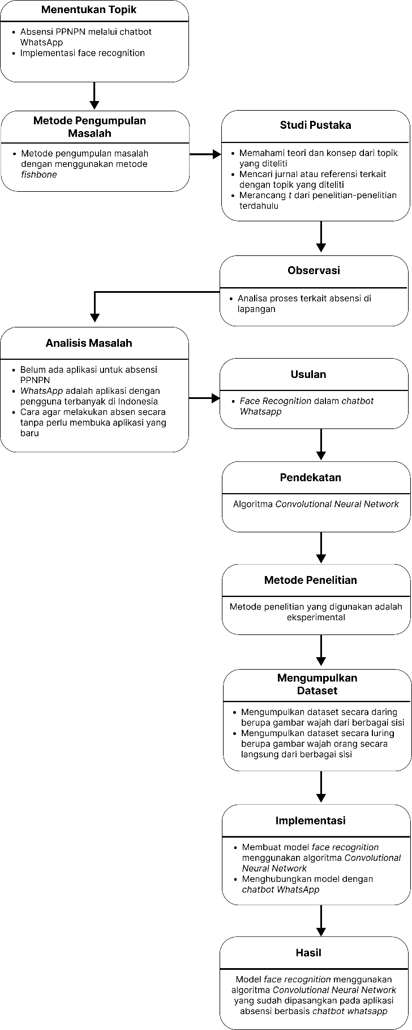

Bagan 2. Kerangka Pemikiran

Pada bagan 1 di atas menunjukan kerangka pemikiran yang merupakan bentuk pola pikir pada penelitian ini. Diawali dengan menentukan topik yang akan diangkat. Selanjutnya melakukan analisis pengumpulan masalah dengan metode fishbone. Setelah melakukan metode pengumpulan masalah selanjutnya melanjutkan studi pustaka yang berhubungan dengan hasil dari pengumpulan masalah. Langkah selanjutnya adalah melakukan observasi secara langsung di lapangan untuk menselaraskan masalah yang sudah ditemukan dengan kondisi lapangan sebenarnya. Selanjutnya melakukan analisis masalah sehingga menemukan masalah masalah yang harus diselesaikan. Setelah menemukan masalah langkah selanjutnya adalah dengan memberikan usulan, merancang metode penelitian, mengumpulkan dataset, dan mengimplementasikan menjadi sebuah produk yang dapat digunakan untuk menyelesaikan masalah. Hasil akhir akan dibuat dalam bentuk laporan tugas akhir berupa hasil dari penyelesaian masalah.

## Metode Penelitian

Metode penelitian yang digunakan dalam peneltian ini adalah metode eksperimental. Penelitian eksperimental adalah penelitian yang digunakan agar bisa mengetahui pengaruh pembelrian perlakuan terhadap subjek tertentu. Penelitian ini menggunakan metode eksperimental karena objek yang diproses melalui suatu eksperimen yang menggunakan algoritma *Convolutional Neural Network* (CNN) dengan menambahkan implementasi pada *chatbot* *WhatsApp*. Adapun rencana langkah-langkah kegiatan penellitian meliputi sebagai berikut:

* Studi Literatur *(Study Research)*. Pada tahap ini penulis melakukan proses pengumpulan referensi yang berkaitan dengan pengolahan citra, jaringan saraf tiruan, *face recognition*, dan algoritma *convolutional neural network* (CNN). Tahapan ini dilakukan agar penulis mengetahui apa yang akan dikerjakan dan apa yang sudah dikerjakan oleh peneliti sebelumnya.
* Analisis Permasalahan. Pada tahap ini penulis akan mengidentifikasi masalah apa saja yang akan dipecahkan berdasar kepada referensi yang telah ditemukan.
* Pengumpulan Data *(Data Collection).* Pada tahap ini penulis akan melakukan proses riset dimana penulis menerapkan metode ilmiah dalam mengumpulkan data secara sistematis untuk dianalisa.
* Implementasi. Pada tahap ini akan dilakukan penerapan dari algoritma *Convolutional Neural Network* (CNN) untuk *face recognition* pada pendeteksi wajah down syndrome dengan proses *training* dan *testing* menggunakan data yang sudah dikumpulkan pada tahap sebelumnya. Berikut ini merupakan langkah kerja pada penelitian ini:

1. *Retraining* *MobileNets* model. *MobileNets* merupakan salah satu arsitektur dari algoritma Convolutional Neural Network (CNN) yang dapat digunakan untuk mengatasi kebutuhan akan computing resource berlebih. *MobileNets* dapat digunakan untuk klasifikasi citra salag satunya untuk *face recognition*
2. *Capture* data. Data akan diambil melalui web dengan menggunakan webcam untuk mendapatkan dataset yang akan dikumpulkan untuk dilatih.
3. Membagi data ke dalam kelas-kelas. Pata tahap ini kita akan membagi data berdasarkan ID sehingga dapat dikenali sebagai wajah orang dengan pemilik ID tersebut.
4. *Training* *network*. Langkah selanjutnya adalah dengan melatih jaringan menggunakan data yang sudah dimiliki sebelumnya dari proses *capture*.
5. Input gambar dari *chatbot* *WhatsApp*. Pada tahap gambar akan diinput pada *chatbot* *WhatsApp* dan dimasukkan ke dalam database.
6. Web akan mengambil gambar yang sudah diinput melalui *chatbot* *WhatsApp* dari database kemudian dilakukan pengujian pada model yang telah dibuat. Keluaran dari proses ini akan berupa label yang akan dimasukkan ke dalam database berupa hadir (data valid dan ID sesuai) dan tidak hadir (data tidak valid dan ID tidak sesuai)

* Evaluasi dan Analisis Hasil. Pada tahap ini akan dilakukan evaluasi dan analisis dari model yang dihasilkan oleh algoritma *Convolutional Neural Network* (CNN) untuk *face recognition* pada absensi berbasis *chatbot* *WhatsApp*.

## Jadwal dan Lokasi Penelitian

**Lokasi Penelitian**

Lokasi penelitian yang akan dilakukan berada pada bagian umum Direktorat Jenderal Pendidikan Islam Kementrian Agama.

**Jadwal Penelitian**

|  |  |  |  |  |  |  |  |  |  |  |  |  |  |  |
| --- | --- | --- | --- | --- | --- | --- | --- | --- | --- | --- | --- | --- | --- | --- |
| **NO** | **KEGIATAN** | **MINGGU** | | | | | | | | | | | | **HASIL KESELURUHAN** |
| **1** | **2** | **3** | **4** | **5** | **6** | **7** | **8** | **9** | **10** | **11** | **12** |
| 1 | Studi Pustaka |  |  |  |  |  |  |  |  |  |  |  |  | Cara penerapan algoritma pada model dan cara penerapan model pada aplikasi *chatbot* *WhatsApp* |
| 2 | Analisis variabel yang dibutuhkan |  |  |  |  |  |  |  |  |  |  |  |  | Variabel data yang akan diajukan |
| 3 | Pengumpulan data dan Data Cleaning |  |  |  |  |  |  |  |  |  |  |  |  | Data yang sudah siap untuk dibuat model |
| 4 | Pembangunan Model |  |  |  |  |  |  |  |  |  |  |  |  | Model *face recognition* yang siap untuk dievaluasi |
| 5 | Evaluasi model |  |  |  |  |  |  |  |  |  |  |  |  | Hasil analisis dari proses evaluasi berupa hasil pengujian dan validasi terhadap model |
| 6 | Deployment pada aplikasi |  |  |  |  |  |  |  |  |  |  |  |  | *Chatbot* *WhatsApp* yang sudah bisa digunakan untuk proses absensi |
| 7 | Penyusunan Laporan |  |  |  |  |  |  |  |  |  |  |  |  | Laporan Tugas Akhir |

# DAFTAR PUSTAKA

42matters. (2022). Updated apps in the last 135 days. Retrieved from https://42matters.com/app-market-explorer/android/5b891991c8453b038008897b

Clements, P., Garlan, D., Little, R., Nord, R., & Stafford, J. (2003). Documenting software architectures: views and beyond. *25th International Conference on Software Engineering, 2003. Proceedings.*, 740–741. IEEE.

Garlan, D., & Shaw, M. (2011). An Introduction to Software Architecture. *School of Computer Science, Carnegie Mellon University, June*.

Grassi, V., & Mirandola, R. (2021). The Tao way to anti-fragile software architectures: the case of mobile applications. *2021 IEEE 18th International Conference on Software Architecture Companion (ICSA-C)*, 86–89. IEEE.

Hassan, S., Bezemer, C.-P., & Hassan, A. E. (2018). Studying bad updates of top free-to-download apps in the google play store. *IEEE Transactions on Software Engineering*, *46*(7), 773–793.

Martin, R. C., Grenning, J., Brown, S., Henney, K., & Gorman, J. (2018). *Clean architecture: a craftsman’s guide to software structure and design*. Prentice Hall.

Medvidovic, N., & Taylor, R. N. (2010). Software architecture: foundations, theory, and practice. *2010 ACM/IEEE 32nd International Conference on Software Engineering*, *2*, 471–472. IEEE.

Rosyadi, H. E., Amrullah, F., Marcus, R. D., & Affandi, R. R. (2020). Rancang Bangun Chatbot Informasi Lowongan Pekerjaan Berbasis Whatsapp dengan Metode NLP ( Natural Language Processing ). *BRILIANT: Jurnal Riset Dan Konseptual*, *5*(1), 619–626.

Tan, L., Lin, Y., & Ye, H. (2012). *Quality-oriented software product line architecture design*.